

**FPT POLYTECHNIC COLLEGE**

----XXX----

**BÁO CÁO ASSIGNMENT  
  
Môn: Quản trị website**

**Họ và tên: Nguyễn Văn Tín**

**MSSV: PK03092**

**Lớp: WD18302**

**Giảng viên: Nguyễn Trung Hiếu**

Buon Me Thuot, 21/11/2023

**MỤC LỤC**

Y1 – Đăng ký domain, hosting. 3

1.1 Đăng kí tên miền (tenten.vn) 3

1.2 Đăng ký hosting 3

Y2: Upload website lên hosting và cấu hình. 4

Y3 –Xây dựng nội dung 5

3.1 Kế hoạch đăng sản phẩm 6

Y4 –Backup và restore website và phân tích tốc độ website 7

4.1 Backup và restore: Sử dụng công cụ hỗ trợ của Hostinger 7

4.2 Chụp hình và cho nhận định về tài nguyên trong 2 website đã thực hiện 8

4.3 Đo lường tốc độ website 10

Y5 – Thống kê đo lường và tăng hiệu quả hoạt động của website 11

Y5.1 – Thực hiện cài đặt Google Analytics và các report trong Google Analytics 11

Y5.2 – Thực hiện xác minh website và các report trong Google Search Console. 14

Y6 – Xử lý sự cố website và các dịch vụ cộng thêm 17

Y6.1 – Giả định ít nhất 2 sự cố kỹ thuật trong website của bạn và nêu phương án xử lý. 17

Y6.2 – Giả định ít nhất 2 sự cố dữ liệu trong website của bạn và nêu phương án xử lý. 18

Y7 – Tìm hiểu và trình bày một số dịch vụ cộng thêm trên domain, hosting và website từ các nhà cung cấp: 19

Link srouce code và database: <https://drive.google.com/file/d/1wAQ463MWXeXDh5qZ8f_AcUINl991QvDj/view?usp=sharing>

**Y1 – Đăng ký domain, hosting.**

1.1 Đăng kí tên miền (tenten.vn)

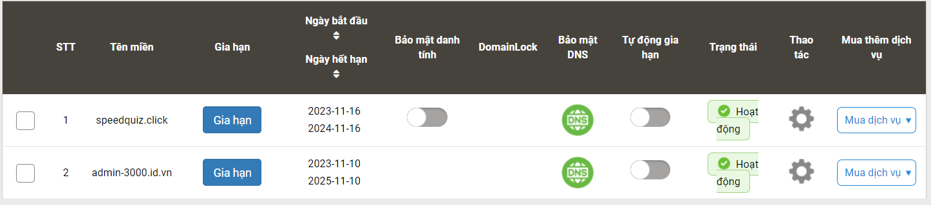

1.2 Đăng ký hosting

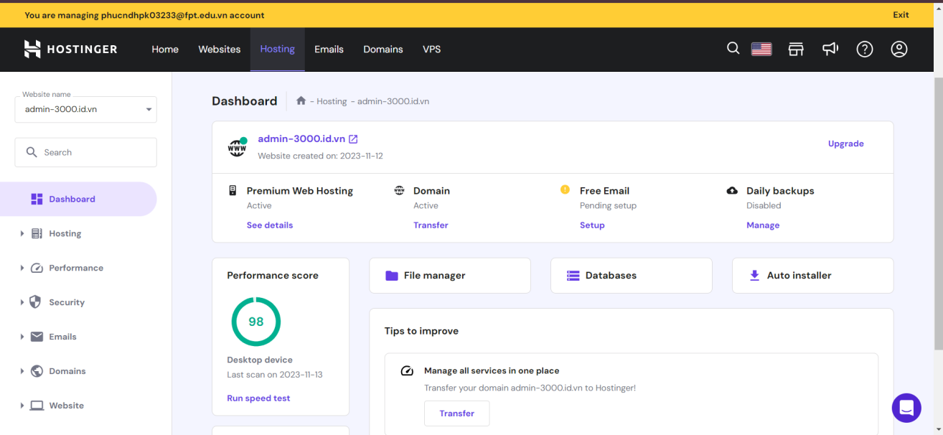

**Y2: Upload website lên hosting và cấu hình.**

- Source code:

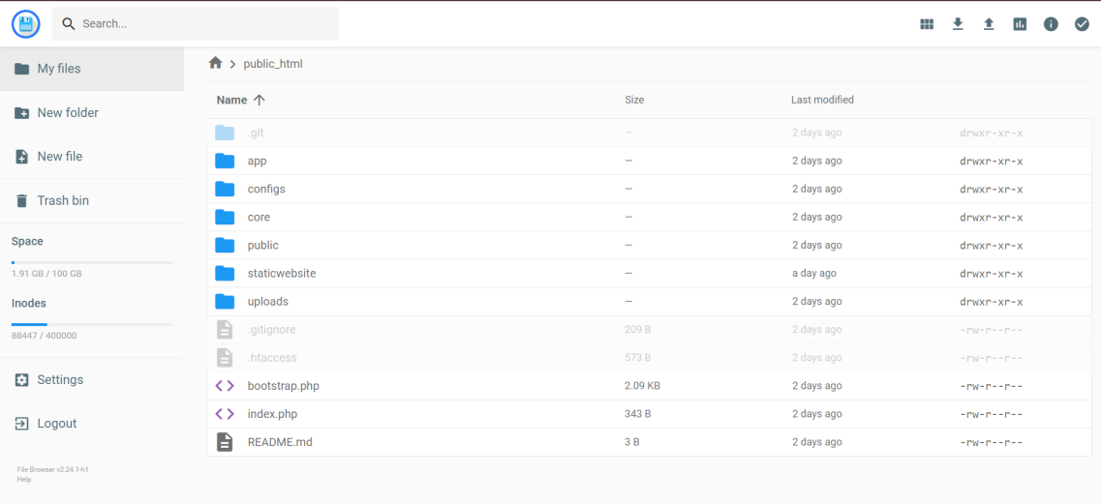

- Database:

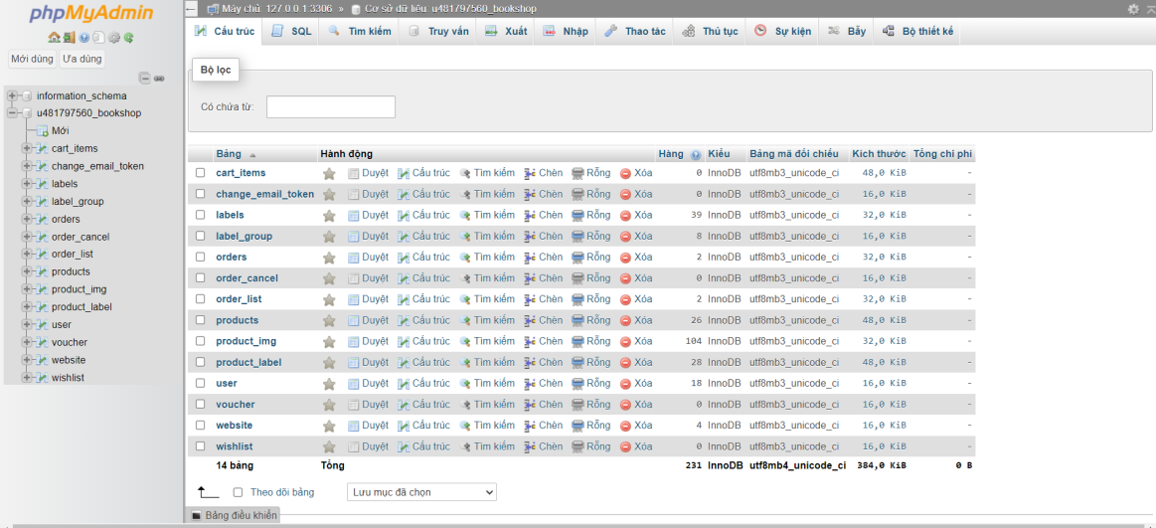

-Kết quả:

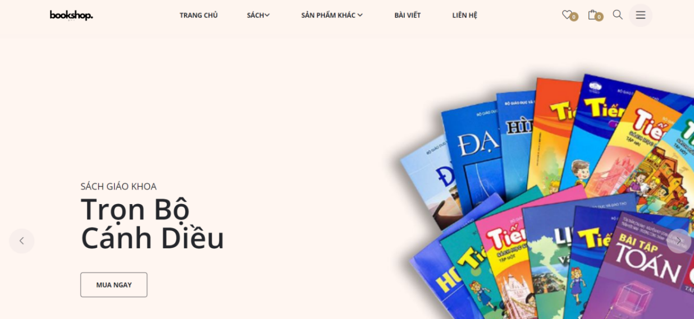

**Y3 –Xây dựng nội dung**

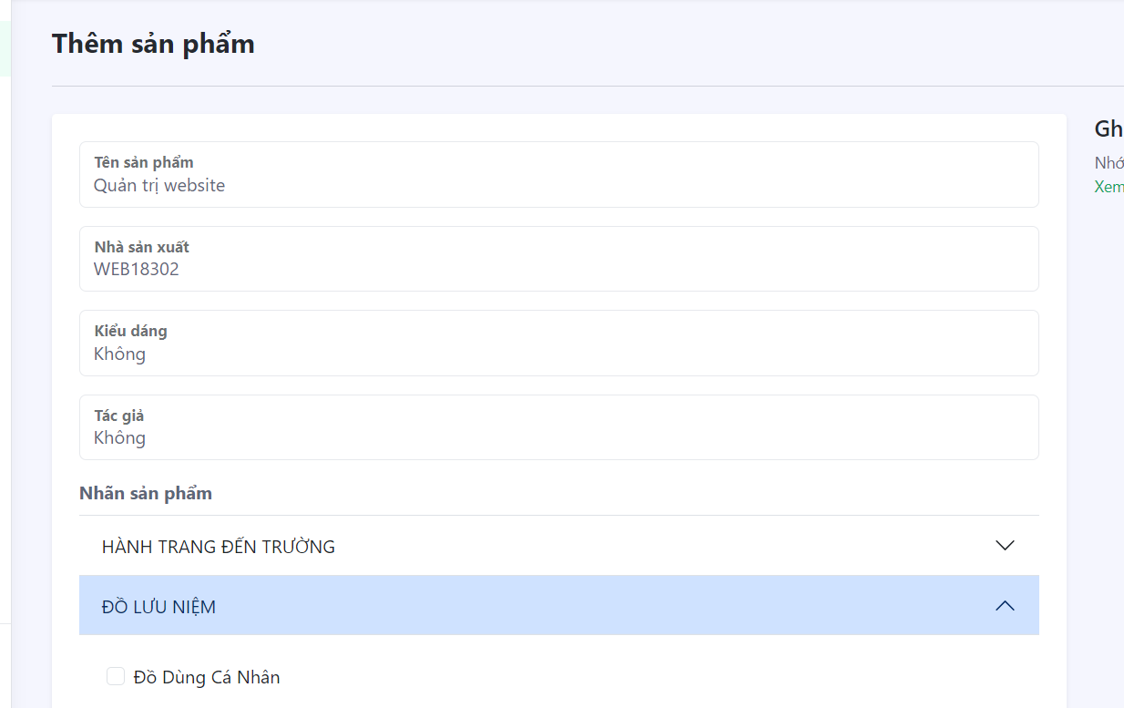 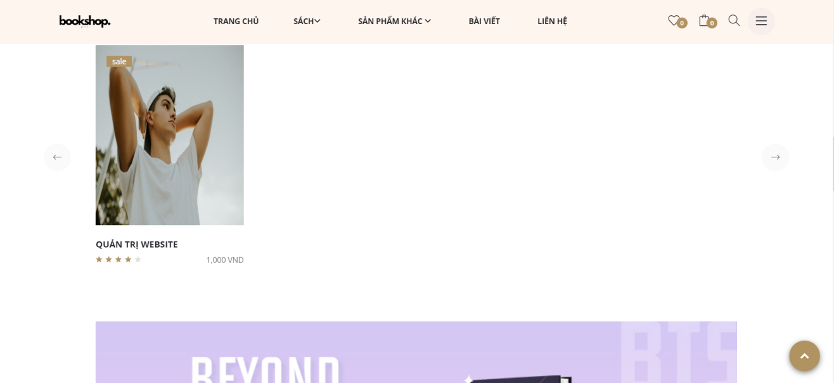

**3.1 Kế hoạch đăng sản phẩm**

### A, Mục tiêu và đối tượng mục tiêu

1. Mục tiêu

* Bán các sản phẩm sách và các sản phẩm văn phòng phẩm

1. Đối tượng mục tiêu

* Các bạn trẻ, đặc biệt là các bạn học sinh, sinh viên
* Tp. Buôn Mê Thuột

|  |  |
| --- | --- |
| Ai là khách hàng của bạn? | Học sinh, sinh viên, giáo viên người thích đọc sách |
| Độ tuổi | 18-24 |
| Giới tính | Nam, Nữ |
| Thu nhập | >1 triệu |
| Thói quen | Đọc sách, học tập, đọc truyện, |
| Nghề nghiệp | Nhiều nghề nghiệp khác nhau |
| Khi nào mua sản phẩm? | Phục vụ nhu cầu bản thân |
| Sẽ trả bao nhiêu? | 200.000-500.000đ |

### B, Lịch trình

|  |  |  |  |  |
| --- | --- | --- | --- | --- |
| KẾ HOẠCH | | | | |
| **STT** | **Tên công việc** | **Thời gian thực hiện** | **Thời gian** | **Ghi chú** |
| 1 | Đăng các sản phẩm về sách | Tuần 1 | 08/11-14/11 | Đăng các sản phẩm chính, chủ lực của website |
| 2 | Đăng các sản phẩm văn phòng phẩm | Tuần 2 | 14/11– 15/11 | Đăng các sản phẩm ngoài của web, các sản phẩm không phải sản phẩm chủ lực. |
| 3 | Index sản phẩm, kiểm tra SEO | Xuyên suốt |  | Càng sớm càng tốt,kiểm tra và thêm thường xuyên. |
| 4 | Viết bài quảng cảo và backlink về trang web | Xuyên suốt |  | Thực hiện viết bài lên các diễn đàn, chia sẻ bài viết |
| 5 | Đăng các sản phẩm liên quan đến giáng sinh. noel | Tuần 4 | 1/12– 2/12 | Tích cực đăng bài và các sản phẩm liên quan đến giáng sinh, đẩy banner liên quan đến giáng sinh lên đầu |
| 6 | Tìm hiểu và khắc phục sự cố | Xuyên suốt |  | Tìm hiểu, phân tích các sự cố có khả năng xảy ra và phương pháp khắc phục các lỗi liên quan đến index của sản phẩm |

**Y4 –Backup và restore website và phân tích tốc độ website**

4.1 Backup và restore: Sử dụng công cụ hỗ trợ của Hostinger

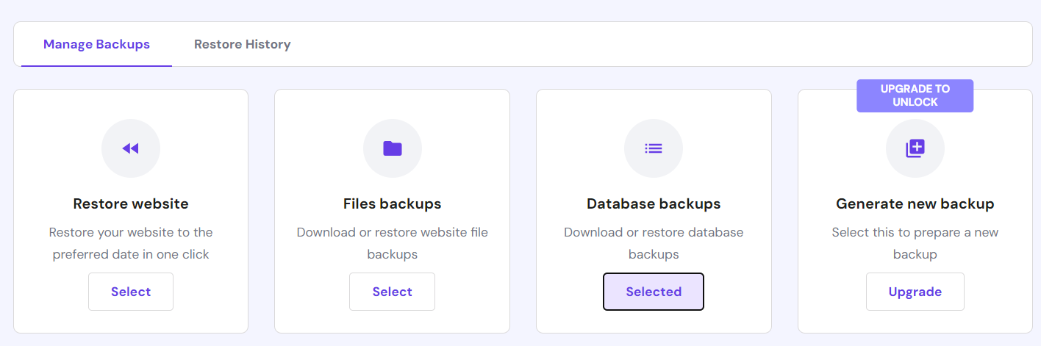

- Backup cơ sở dữ liệu:

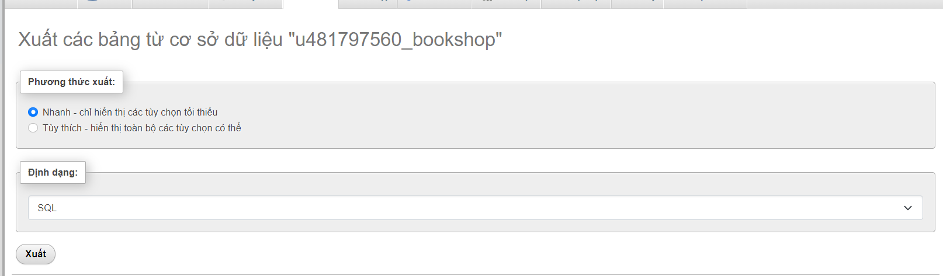

4.2 Cho nhận định về tài nguyên trong 2 website bất kì:

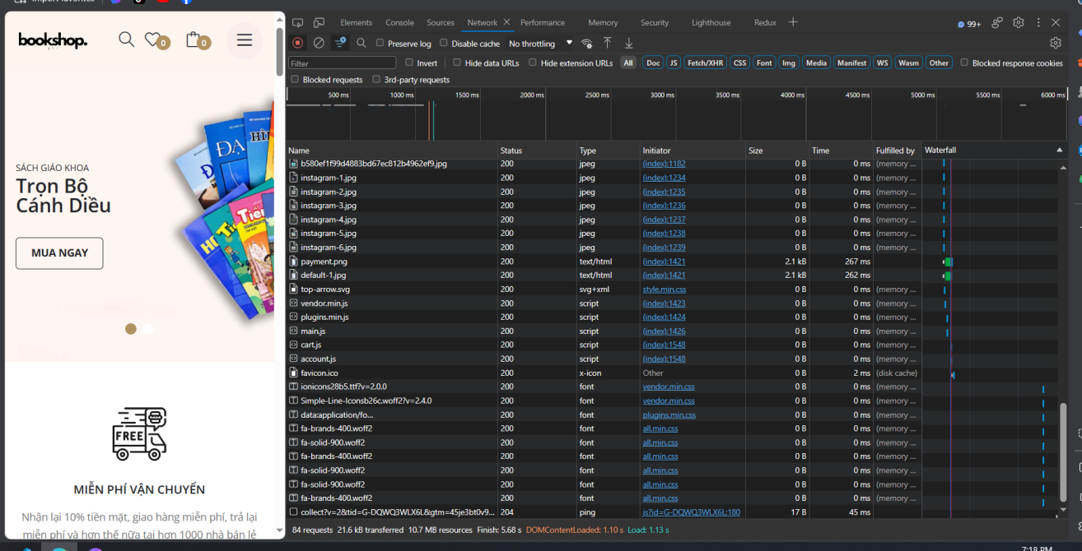

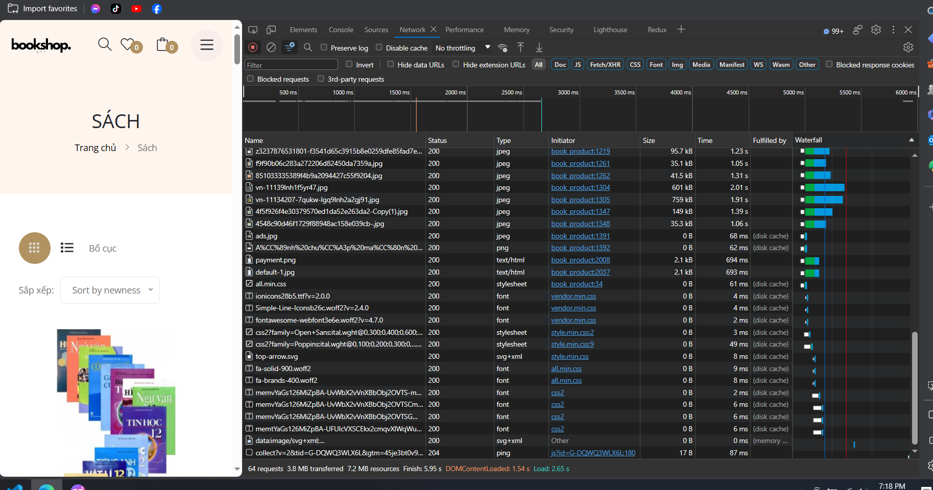

- Nhận định:

* Requests (64): Số lượng requests này có vẻ khá lớn. Đối với hiệu suất, hãy xem xét giảm số lượng requests bằng cách sử dụng sprite hình ảnh, kết hợp các file CSS và JavaScript, và tối ưu hóa các yếu tố tải trang.
* Transferred (3.8 MB): Dung lượng này không phải là quá lớn, nhưng nếu có thể giảm xuống, đặc biệt là đối với các trang web di động, thì sẽ có lợi cho trải nghiệm người dùng.
* Resources (7.2 MB): Tương tự như transferred, cố gắng giảm dung lượng tài nguyên để cải thiện thời gian tải và giảm tải lên server.
* Finish Time (5.95 s): Thời gian tải trang hoàn tất khá ổn, nhưng vẫn có cơ hội để cải thiện. Cố gắng giảm thời gian này để đảm bảo trang web hiển thị nhanh chóng cho người dùng.
* DOMContentLoaded (1.54 s): Thời gian này cũng khá tốt, nhưng có thể còn cơ hội để tối ưu hóa các tài nguyên và script để giảm thời gian này.
* Load Time (2.65 s): Thời gian tải trang tổng cộng cũng khá tốt, nhưng hãy tiếp tục tối ưu hóa để đảm bảo trải nghiệm tốt nhất cho người dùng.

4.3 Đo lường tốc độ website

- Công cụ của Hostinger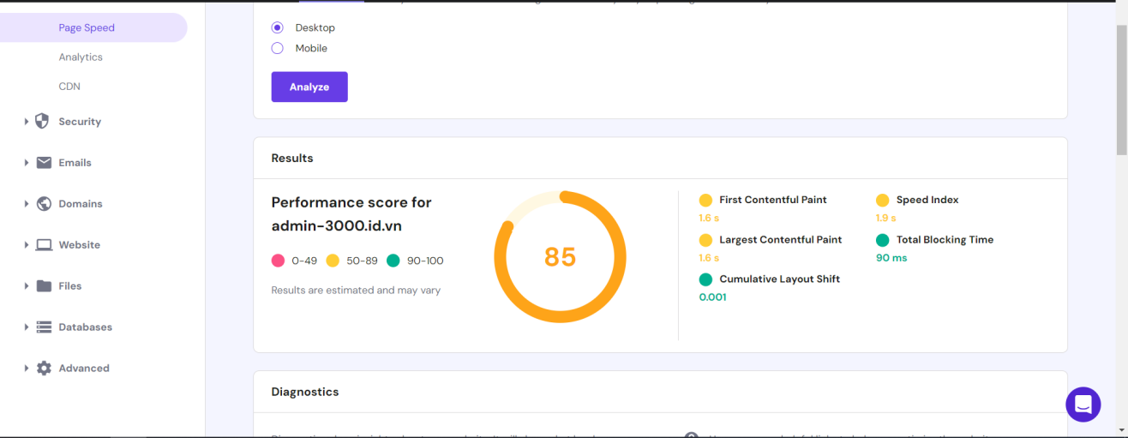- [PageSpeed Insights :](https://pagespeed.web.dev/)

[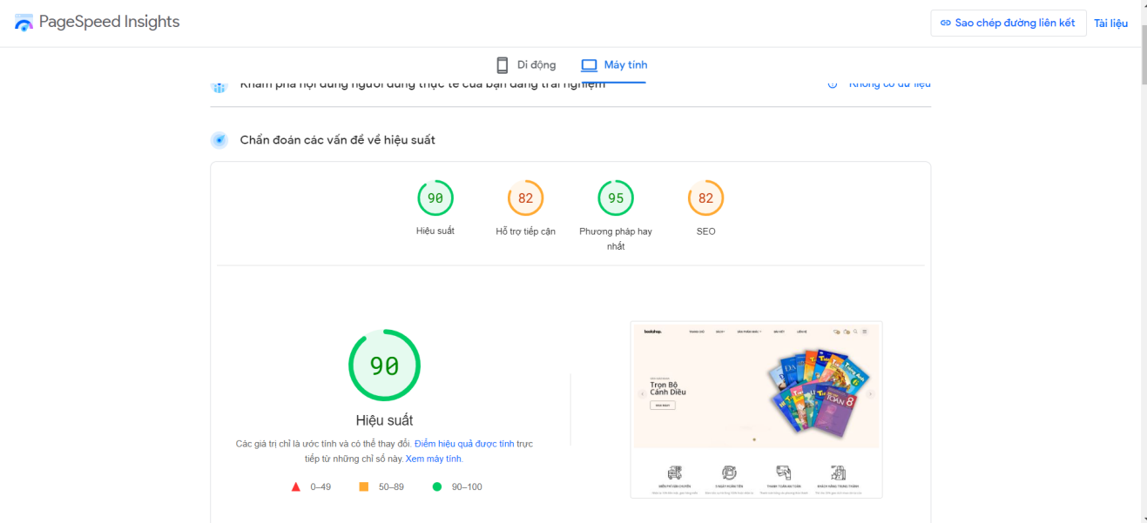](https://pagespeed.web.dev/)

**Y5 – Thống kê đo lường và tăng hiệu quả hoạt động của website**

Y5.1 – Thực hiện cài đặt Google Analytics và các report trong Google Analytics

Y5.1.A Thực hiện cài đặt Google Analytics:

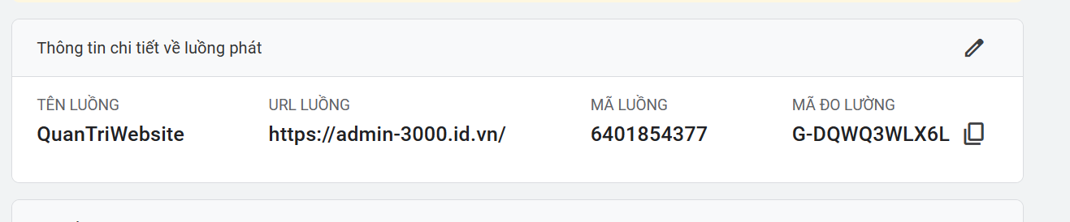

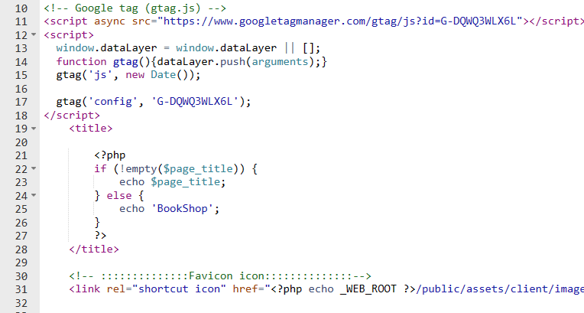

Y5.1.B Các report trong Google Analytics

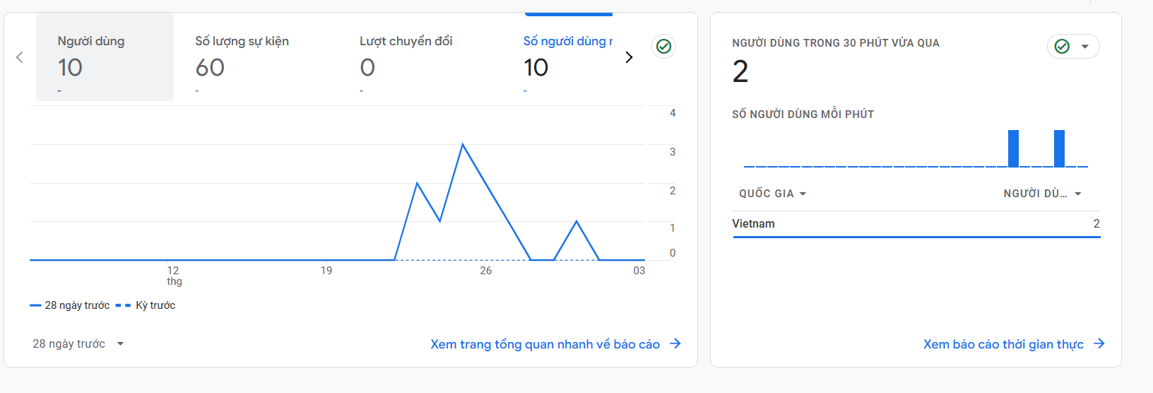

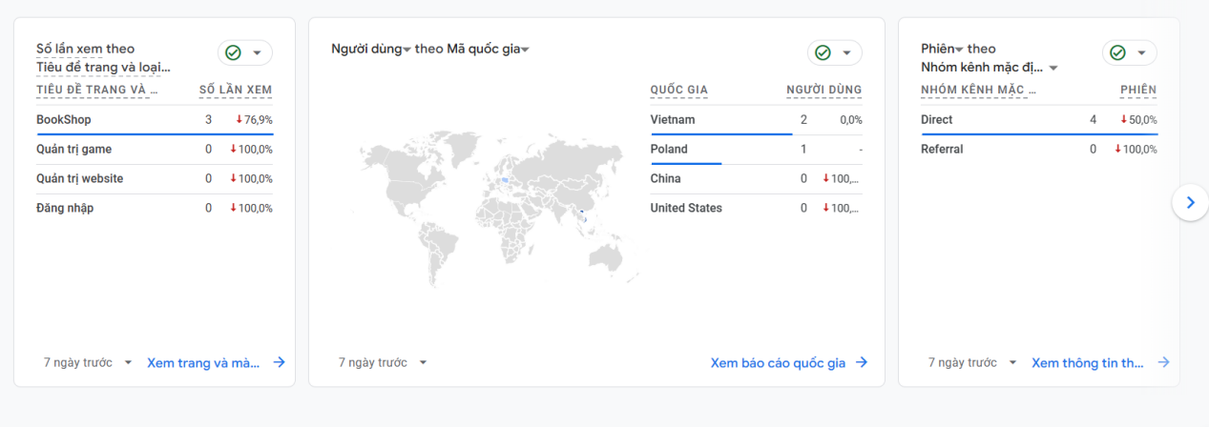

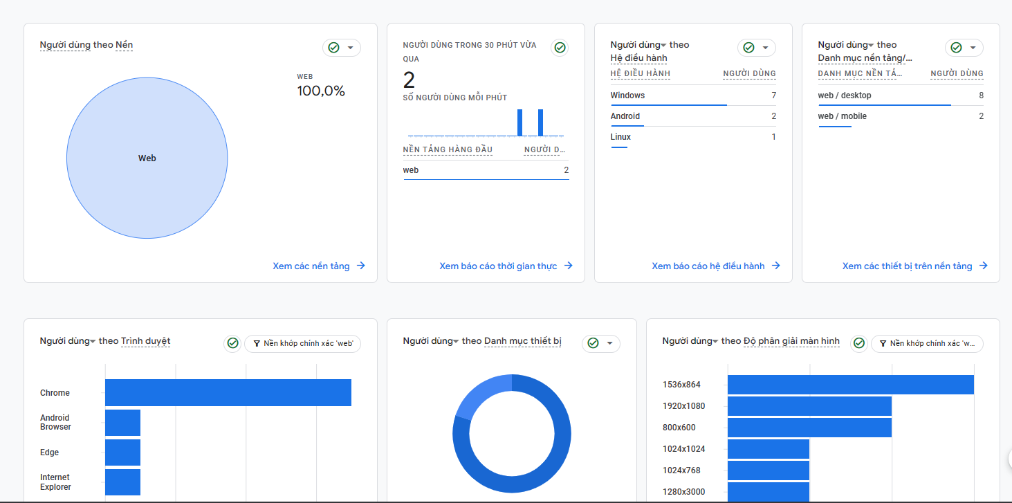

Y5.2 – Thực hiện xác minh website và các report trong Google Search Console.

Y5.2.A Thực hiện xác minh website

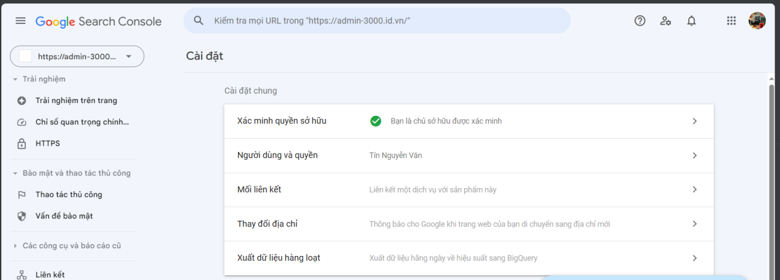

Y5.2.B Các report trong Google Search Console.

- Lập chỉ mục trang web:

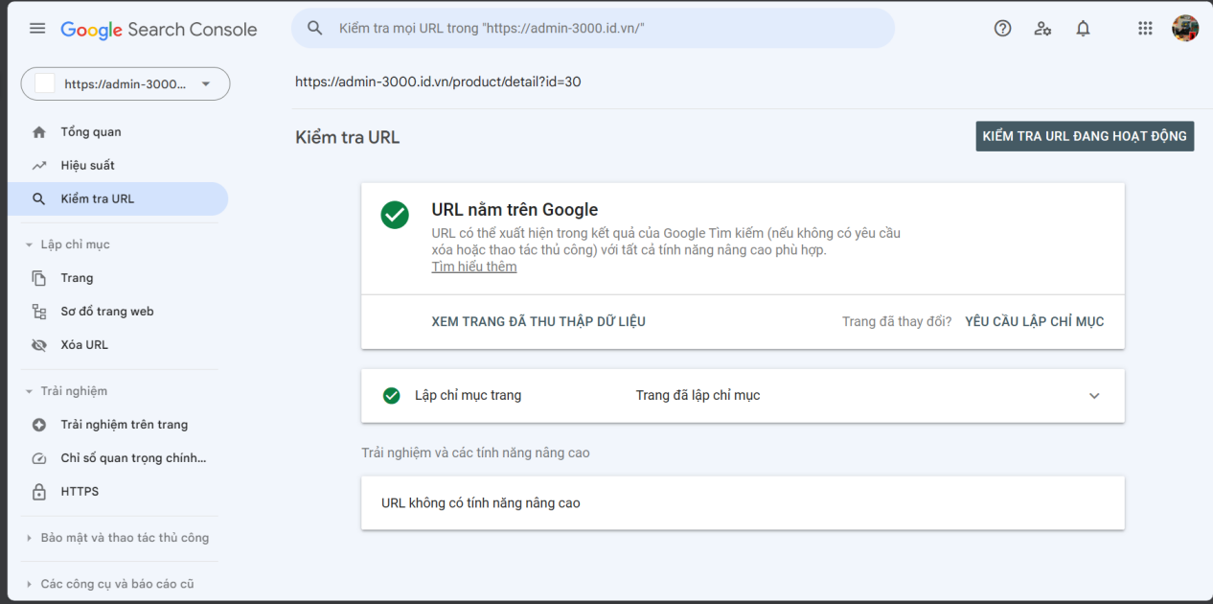

- Chụp hình report Thống kê các lỗi bảo mật trong GSC.

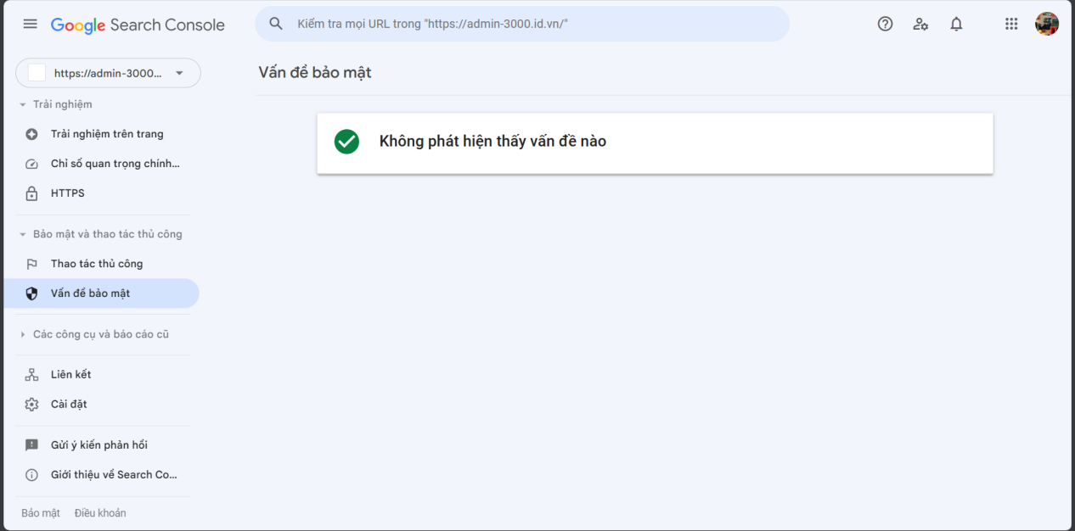

- Chụp hình report Các thao tác thủ công trong GSC.

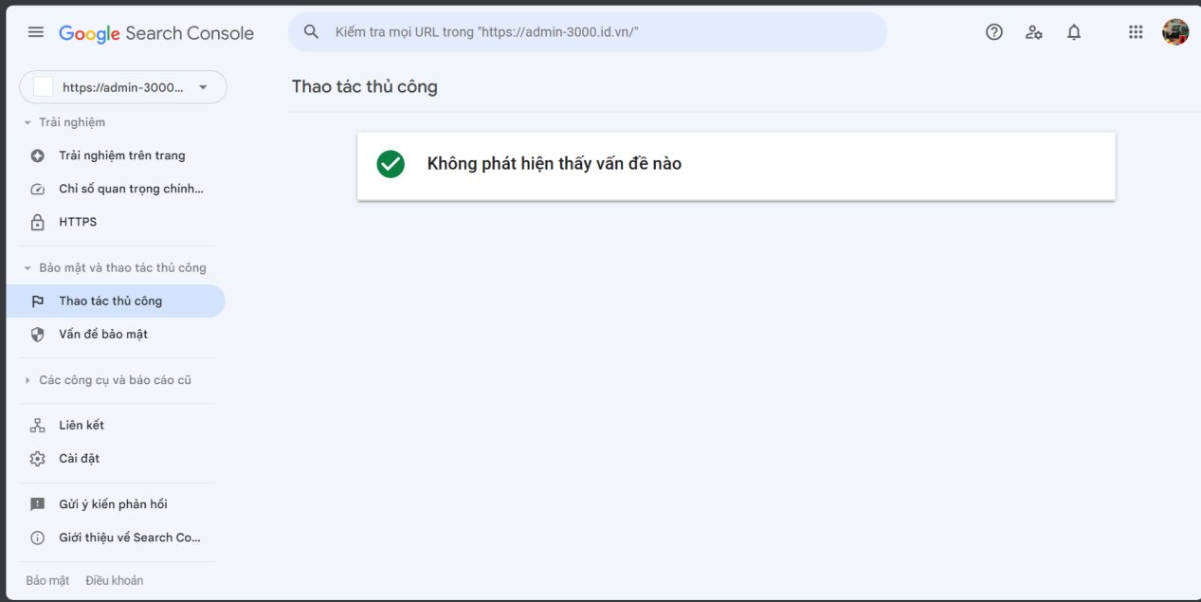

- Chụp hình report các Liên kết trong GSC.

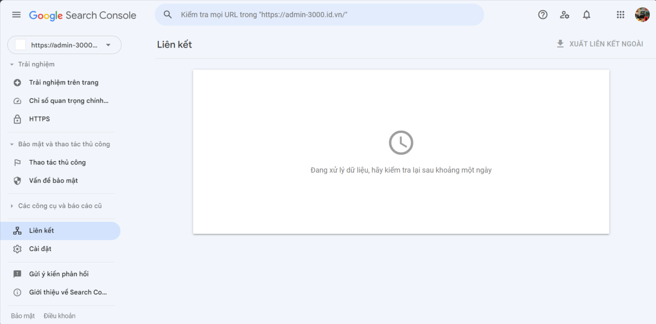

- Chụp hình report Hiệu suất trong GSC.

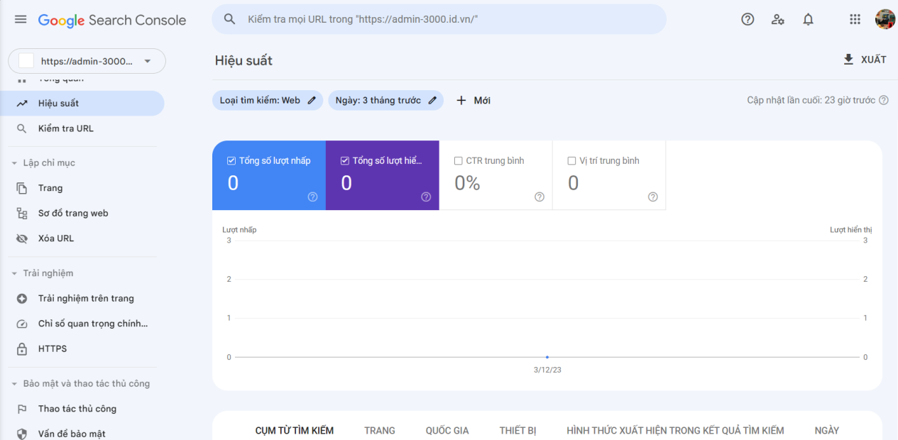

**Y6 – Xử lý sự cố website và các dịch vụ cộng thêm**

Y6.1 – Giả định ít nhất 2 sự cố kỹ thuật trong website của bạn và nêu phương án xử lý.

Y6.1.1 Sự cố: Lỗi Sập Website

**- Nguyên Nhân:**

* Quá tải Server: Khi lượng người dùng đột ngột tăng cao, server có thể không đủ xử lý được lượng yêu cầu đồng thời, dẫn đến sự cố sập trang web.
* Lỗi Code: Mã nguồn của trang web có thể chứa lỗi gây ra sự cố khi thực thi, như vòng lặp vô hạn hoặc lỗi logic.

- **Phương Án Xử Lý:**

* Tối ưu hóa Server: Nâng cấp tài nguyên server, sử dụng các dịch vụ chia tải (load balancing) để phân phối công việc, giảm áp lực lên một server duy nhất.
* Kiểm thử và Sửa Lỗi Code: Thực hiện kiểm thử chất lượng mã nguồn, sửa lỗi và cải thiện hiệu suất trang web.

Y6.1.2. Sự cố: Lỗi Bảo Mật Tài Khoản

**- Nguyên Nhân:**

* Tấn công Brute Force: Hacker thử mật khẩu liên tục để đánh bại cơ chế bảo mật.
* Lỗ Hổng SQL Injection: Kẻ tấn công có thể chèn mã SQL vào các trường nhập liệu để thực hiện các cuộc tấn công bảo mật.
* Phần mềm không cập nhật: Sử dụng các phiên bản phần mềm, framework, hoặc thư viện lỗi cũ có thể có lỗ hổng bảo mật đã được vá trong các phiên bản mới hơn.

**- Phương Án Xử Lý:**

* Sử dụng Captcha và Lockout Policies: Giới hạn số lần đăng nhập sai, sử dụng Captcha để chống tấn công Brute Force.
* Kiểm Tra và Bảo Mật Input: Thực hiện kiểm tra đầu vào (Input validation) để ngăn chặn cuộc tấn công SQL Injection.
* Cập Nhật Hệ Thống và Phần Mềm: Đảm bảo rằng toàn bộ hệ thống và các thành phần của nó đều được cập nhật thường xuyên để đối mặt với các lỗ hổng bảo mật mới.

Y6.2 – Giả định ít nhất 2 sự cố dữ liệu trong website của bạn và nêu phương án xử lý.

Y6.2.1 Sự cố 1: Thiếu kiểm soát đầu vào (Input Validation Issue)

**- Nguyên nhân**: Trong trang đăng nhập của website, hệ thống không kiểm tra đầu vào của người dùng đúng cách. Điều này có thể dẫn đến các vấn đề bảo mật như SQL injection hoặc cross-site scripting (XSS). Kẻ tấn công có thể chèn mã độc hại vào các ô nhập liệu, gây nguy cơ cho hệ thống và thông tin người dùng.

**- Phương án xử lý**: Thực hiện kiểm soát đầu vào chặt chẽ bằng cách sử dụng các thư viện bảo vệ chống SQL injection và XSS. Đồng thời, sử dụng các công nghệ như parameterized queries để ngăn chặn các tấn công SQL injection và escape các ký tự đặc biệt để ngăn chặn XSS.

Y6.2.2 Sự cố 2: Mất dữ liệu do không có sao lưu định kỳ

**- Nguyên nhân**: Hệ thống không thực hiện định kỳ sao lưu dữ liệu, khiến cho nếu có sự cố như mất điện hoặc lỗi phần cứng, dữ liệu quan trọng có thể bị mất. Điều này đặt ra rủi ro về mất mát dữ liệu quan trọng và ảnh hưởng đến trải nghiệm người dùng.

**- Phương án xử lý**: Thiết lập một hệ thống sao lưu tự động định kỳ, bao gồm cả dữ liệu và cơ sở dữ liệu. Sử dụng các giải pháp đám mây hoặc lưu trữ ngoại vi để bảo vệ dữ liệu khỏi mất mát. Đồng thời, thực hiện thường xuyên kiểm tra và khôi phục dữ liệu để đảm bảo tính khả dụng của dữ liệu.

**Y7 – Tìm hiểu và trình bày một số dịch vụ cộng thêm trên domain, hosting và website từ các nhà cung cấp:**

**- Hostinger:**

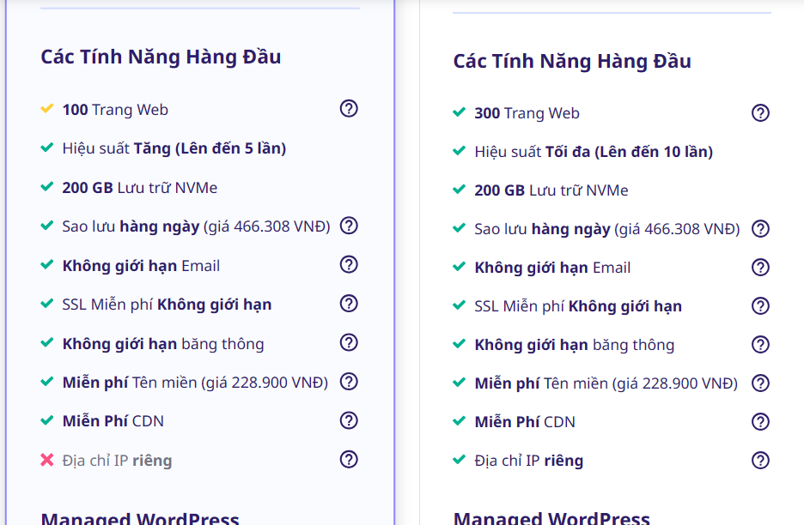

**Tổ chức miễn phí của tên miền:** Hostinger cung cấp tên miền miễn phí khi bạn đăng ký hoặc chuyển đến dịch vụ của họ, giúp bạn tiết kiệm chi phí ban đầu cho việc đăng ký tên miền.

**Bảo mật SSL miễn phí:** Hostinger cung cấp chứng chỉ SSL miễn phí cho tất cả các gói dịch vụ, giúp mã hóa dữ liệu truyền tải giữa trình duyệt và máy chủ web, cũng như tăng cường uy tín trang web.

**Dịch vụ Cloudflare CDN tích hợp:** Hostinger tích hợp tính năng CDN (Content Delivery Network) của Cloudflare, giúp tăng tốc độ tải trang web và cung cấp bảo vệ chống tấn công DDoS.

**Bảo mật và sao lưu tự động:** Hostinger cung cấp các công cụ bảo mật như quét malware và sao lưu tự động để bảo vệ dữ liệu của bạn khỏi mất mát và các mối đe doạ trực tuyến.

**Tính năng ưu tiên tài nguyên (Resource Allocation):** Hostinger cung cấp các tính năng như tài nguyên ưu tiên (Resource Allocation) giúp đảm bảo rằng nguồn lực máy chủ được phân phối hiệu quả, giúp tránh tình trạng quá tải.

**Dịch vụ hỗ trợ 24/7:** Hostinger có một đội ngũ hỗ trợ khách hàng 24/7 thông qua live chat và hệ thống ticket, giúp giải quyết mọi vấn đề nhanh chóng.

Hỗ trợ và tối ưu các trình tạo website CMS: Hostinger cung cấp hướng dẫn cài đặt và quản lý các CMS này một cách thuận tiện. Ngoài ra còn tối ưu các website được tạo.

**-Tenten:**

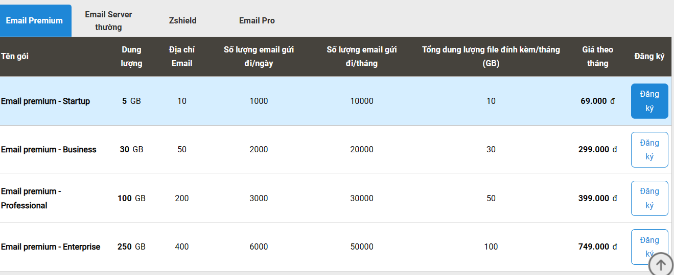

**Dịch vụ Email**: Dịch vụ email cung cấp các phương tiện để gửi và nhận thư điện tử thông qua một hệ thống mạng. Người dùng có thể tạo ra địa chỉ email riêng, sử dụng giao diện web hoặc ứng dụng email để quản lý thư, và thường được tích hợp với các tính năng bảo mật như phòng chống spam, mã hóa và xác thực hai yếu tố.

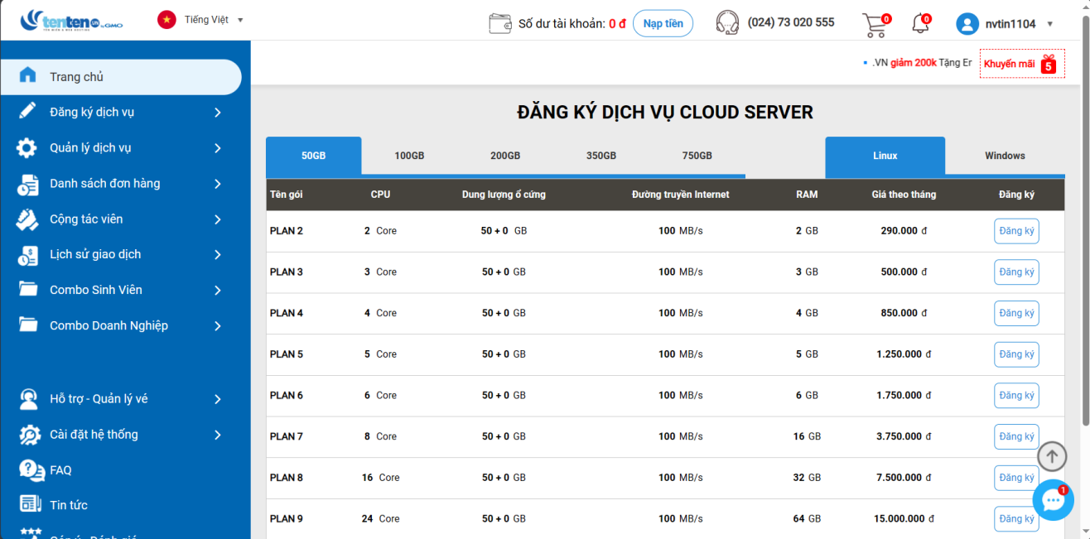

**Dịch vụ Cloud Server**: Dịch vụ cloud server cung cấp nguồn tài nguyên máy chủ, lưu trữ, và mạng thông qua internet. Người dùng có thể thuê một phần hoặc toàn bộ một máy chủ ảo, có thể mở rộng linh hoạt theo nhu cầu, giúp họ tiết kiệm chi phí về phần cứng và duy trì hệ thống. Dịch vụ này thường đi kèm với các tính năng như tự động sao lưu, quản lý tài nguyên và bảo mật mạnh mẽ.

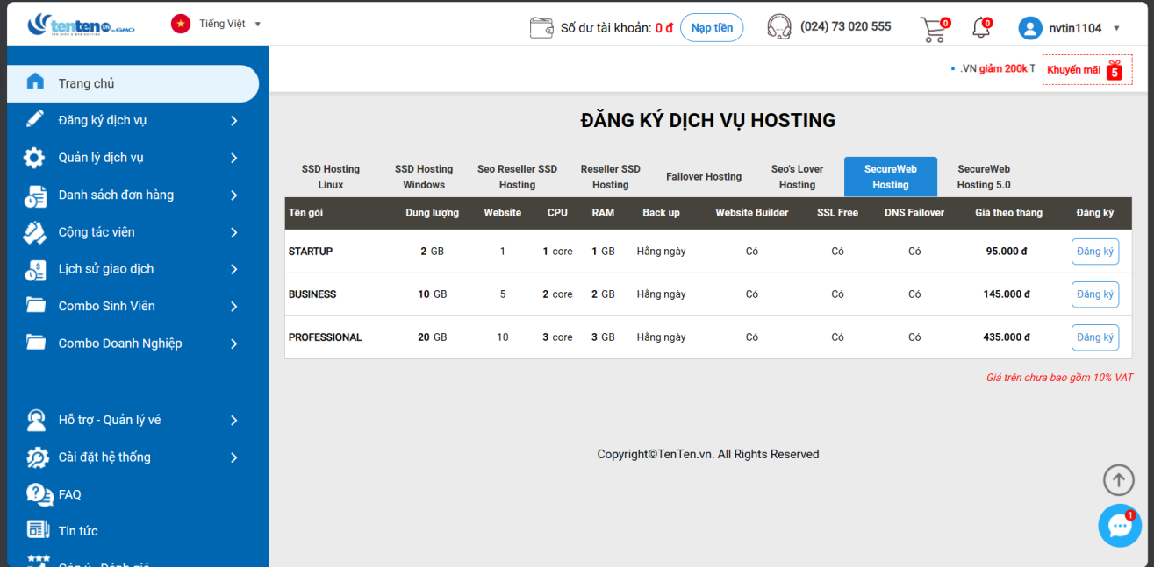

**Dịch vụ Hosting**: Dịch vụ hosting cung cấp không gian lưu trữ trên máy chủ cho các trang web và ứng dụng trực tuyến. Có nhiều loại hosting như shared hosting (chia sẻ tài nguyên máy chủ với nhiều người dùng khác), VPS hosting (máy chủ ảo riêng), và dedicated hosting (máy chủ riêng). Dịch vụ này cung cấp các tính năng như băng thông, dung lượng lưu trữ, cơ sở dữ liệu, và hỗ trợ kỹ thuật, giúp người dùng triển khai và duy trì trang web của họ một cách hiệu quả.